魔改的浪潮

在魔改完老人的桌面之后，想魔改下在电视里看电视的APP。

前浪

比如电视Jia，主要这个广告太多了，每几分钟就弹一次，烦死人了。
官网下载，解包后立即打包，之后运行，会崩溃。日志如下：
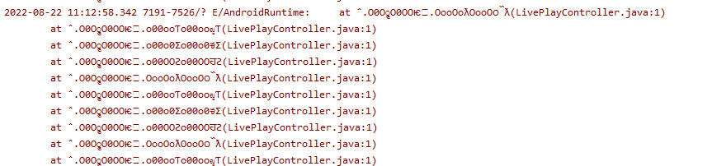
仔细查找代码，看来有签名校验，代码里有个exit导致退出。
这JAVA层面和SO层面代码都是混淆过的，SO是加壳的。看过去都是乱码。
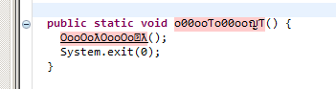
过签名效验通用方法：
- 搜索签名相关字符串：signatures ，sign，check
- 搜索退出相关字符串：killProcess ，exit

插打印日志堆栈代码，方便调试
new-instance v0, Ljava/lang/Exception;
const-string v1, "print trace"
invoke-direct {v0, v1}, Ljava/lang/Exception;-><init>(Ljava/lang/String;)V
invoke-virtual {v0}, Ljava/lang/Exception;->printStackTrace()V
耐着性子看电视jia代码，有反hook软件的检测。旧版本还有检测是否用模拟器。 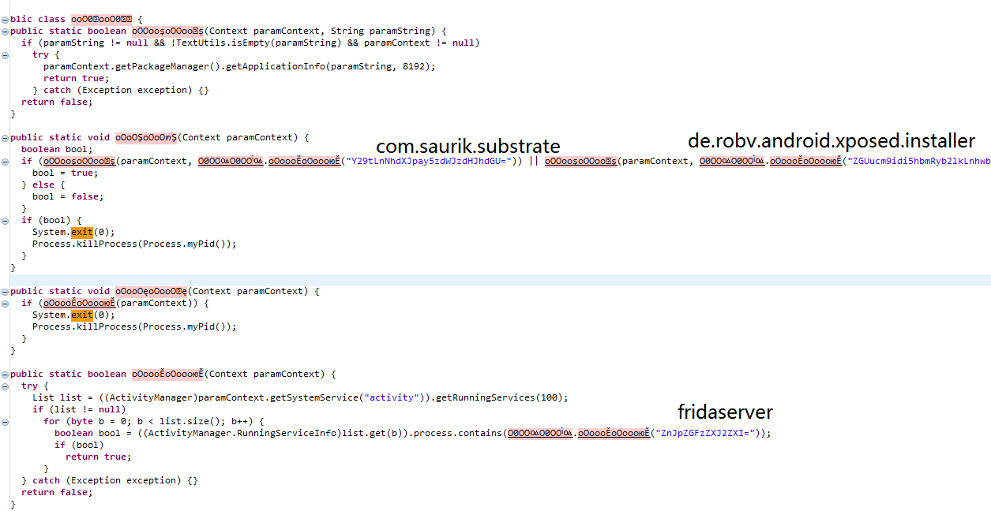
都去掉之后，其实还是会检测是否盗版。。后来算了。。从入门到弃坑。
后浪
于是又去网上找找有没啥软件可以替代的。然后发现了TVBOX开源的消息。稍微试玩了下，发现还可以，操作和界面比较主流，于是决定魔改它！

源码官网：https://github.com/CatVodTVOfficial/TVBoxOSC
一千多人fork,网上出来了形形色色的版本，“色色行刑”的源。改的都是边边角角，没有触及核心。

还必须看的有自定义jar的工程（关于txt转json的代码在这里）
https://github.com/CatVodTVOfficial/CatVodTVSpider
JSON配置的修改工程
https://github.com/CatVodTVOfficial/CatVodTVJsonEditor

https://github.com/q215613905/TVBoxOS
此人的更新会比较频繁点，会修一些BUG。

使用方式：
https://github.com/Cyril0563/lanjing_live
找到这样的
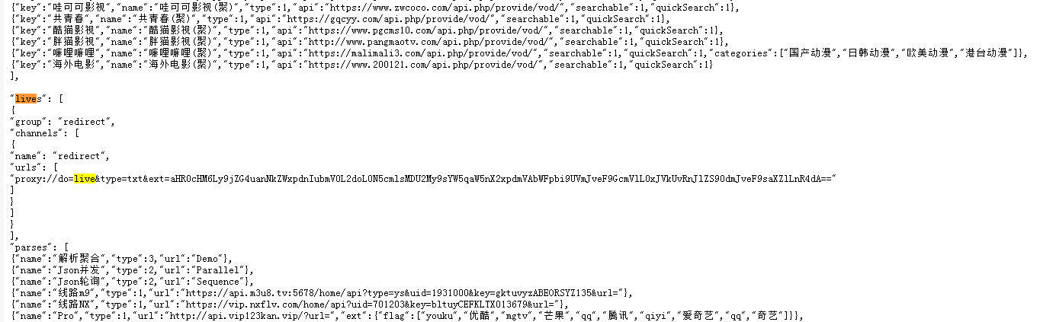
JSON或者txt文件的地址

在设置里配置
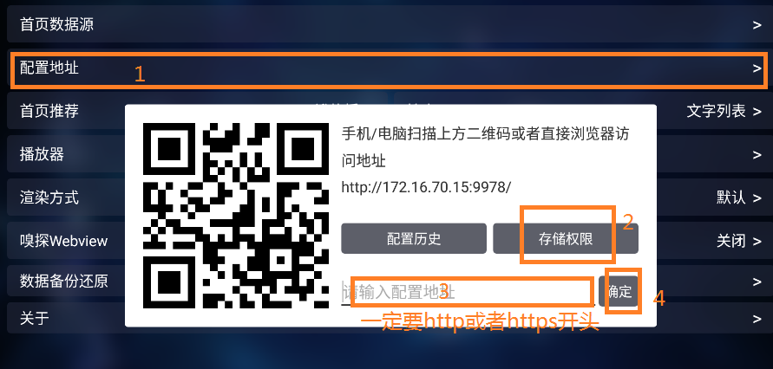
这个JSON代码里面，关于电视的有2个关键的文字
一个是lives电视源
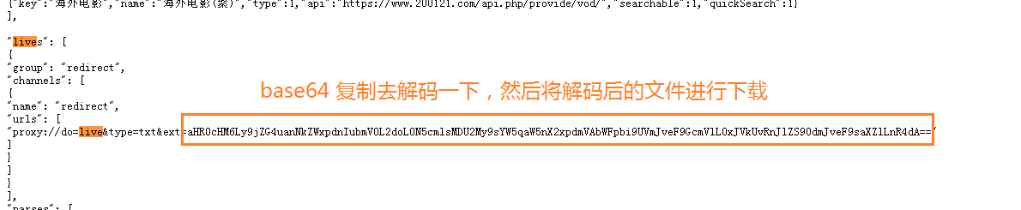
这个串是地址经过base64的，而前面的字符串是固定写法，不要去改
地址里的文件是下面这种格式的
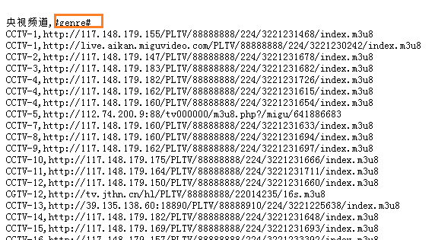
下面这种连起来的也是支持的。在loadLives函数里支持$分割源和地址名
但是看apiconfig.java内部解析的时候又不是这种格式。其实apiconfig读取的是经过spider的jar特殊转换过的，所以spider变成了必须的文件。
在CatVodTVSpider/app/src/main/java/com/github/catvod/live/项目里TxtSubscribe类里将上面的txt格式转成了
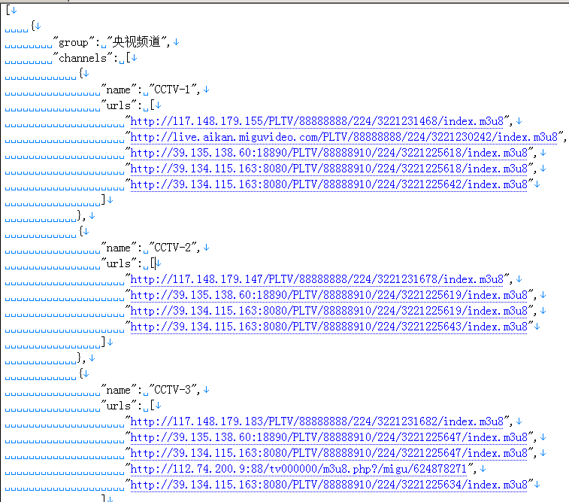
这种JSON格式

一个是spider
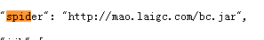
这个文件由https://github.com/CatVodTVOfficial/CatVodTVSpider/blob/master/jar/custom_spider.jar
编译出来的，jar名字可以自己取

我的需求：
一运行软件，就立即显示“直播”的电视画面（需要改动）
可以用上下按钮换台，左右按钮换源，菜单键呼出选台（无需改动）
无广告，低维护（无需改动）

编译：
下载Android Studio，如果是最新的，导入后编译立即通过。
如果是旧版本，比如3.6.X系列的，那com.android.tools.build:gradle:3.5.2 以及对应的gradle-5.4.1-bin.zip进行编译。

源码分析：

UserFragment是主界面的基本UI类
initHomeHotVod是初始化界面显示的入口

HomeActivity是主界面的处理类
initData是下载和载入配置json，然后载入jar文件
ModelSettingFragment是主界面的设置类
LivePlayActivity是主界面的直播类
mConnectTimeoutChangeSourceRun是电视源超时后的处理
initLiveChannelList是将电视源live文件载入到内存的处理
loadProxyLives是将电视源live文件下载后（此时已经是json），解析，并且载入内存

ApiConfig是数据的读写类
loadConfig是下载和载入配置json
parseJson是解析配置json
loadJar是载入jar
loadLives是解析电视源的json

魔改：
- 主界面不显示海报墙
在app\src\main\java\com\github\tvbox\osc\ui\fragment\ModelSettingFragment.java类里Home_Rec相关修改成2
- 主界面移除没用的按钮，就剩下电视和设置按钮，并且直接显示电视
在app\src\main\java\com\github\tvbox\osc\ui\fragment\UserFragment.java 类里initHomeHotVod 函数中，添加
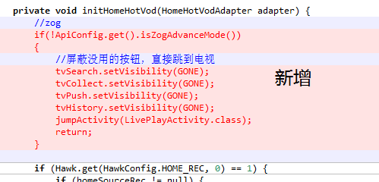

- 播电视时显示时间和网速
在app\src\main\java\com\github\tvbox\osc\ui\activity\LivePlayActivity.java类里
搜索HawkConfig.LIVE_SHOW_NET_SPEED 和HawkConfig.LIVE_SHOW_TIME设置为true
- 使用内置的本地JAR文件，不从网上获取。
这个jar是必须的，源码在https://github.com/CatVodTVOfficial/CatVodTVSpider
可以编译成custom_spider.jar，然后再载入。其配置在JSON文件的"spider": "",里面。
在app\src\main\java\com\github\tvbox\osc\ui\activity\HomeActivity.java类里initData函数中会对jar进行载入，当 配置文件的jar路径为空时，添加自己的加载本地jar的代码。
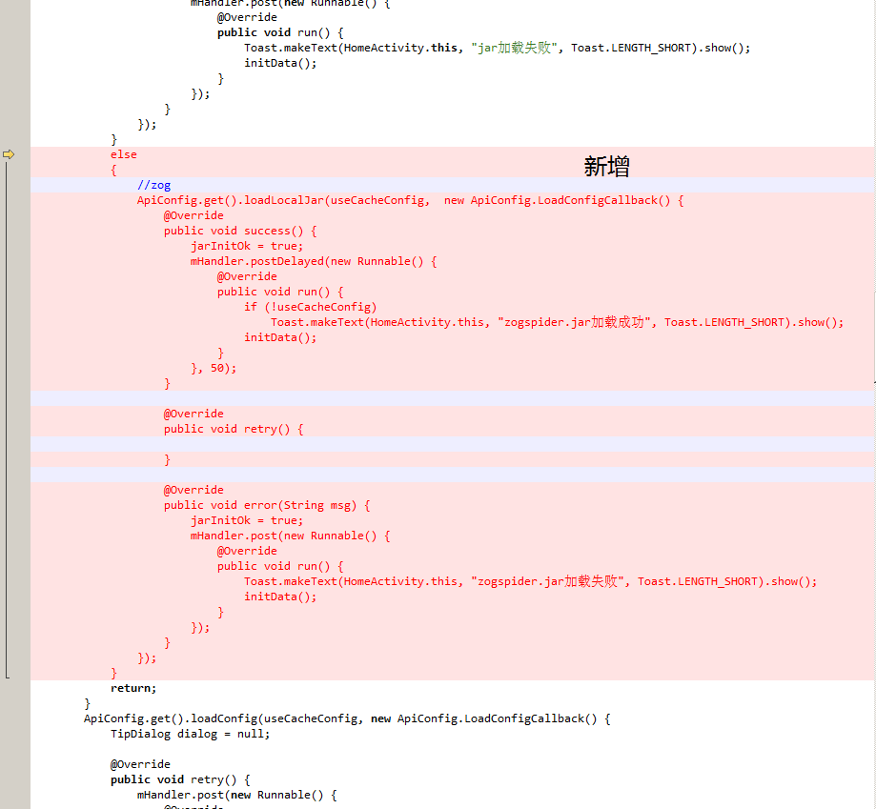
另外修下他们的BUG，屏蔽掉当spider为空的情况
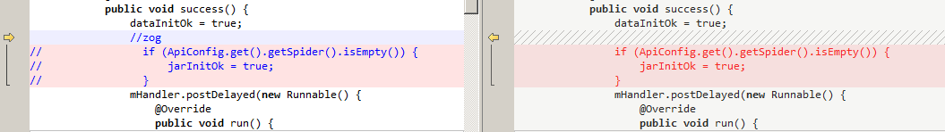
另外修复他们的BUG，当加载jar失败时错误窗无限卡界面，改成不弹窗就好了。
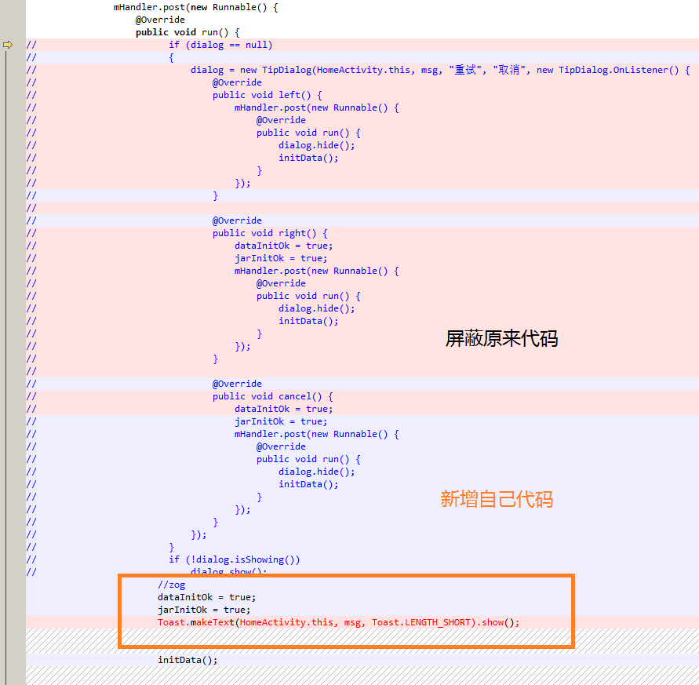
- 免配置，内置视频源
在app\src\main\java\com\github\tvbox\osc\api\ApiConfig.java类里是所有文件的读写操作。
添加当配置路径为空时，加载本地文件的代码
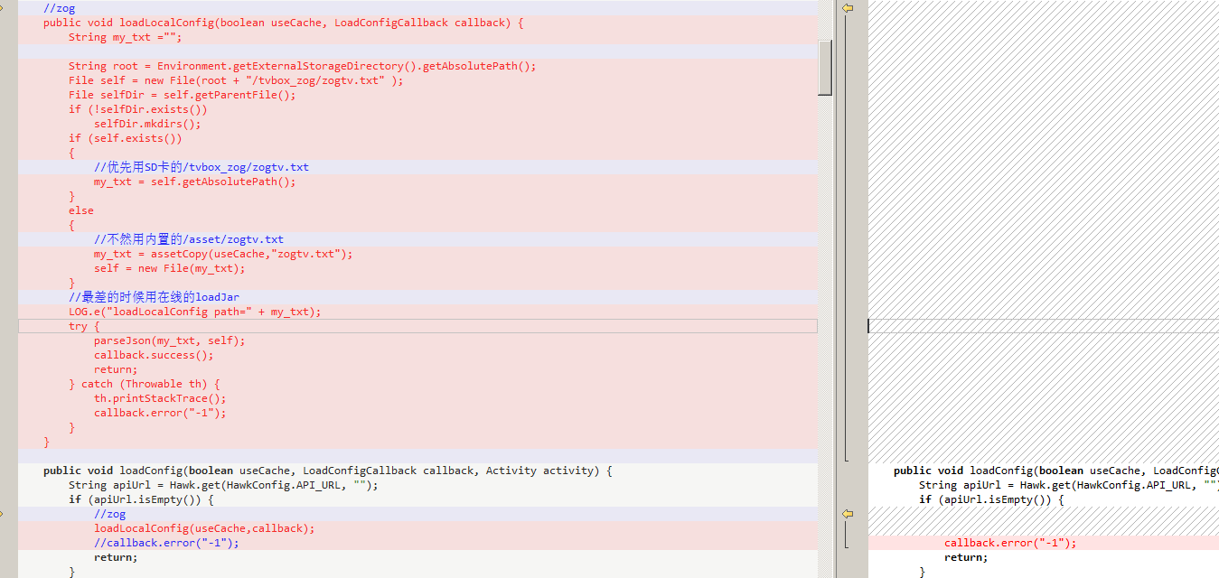
添加当配置为使用本地电视源时，读取本地文件。
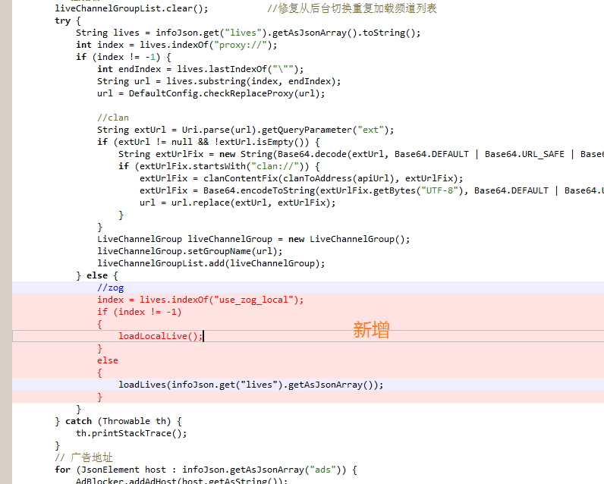
添加各种函数
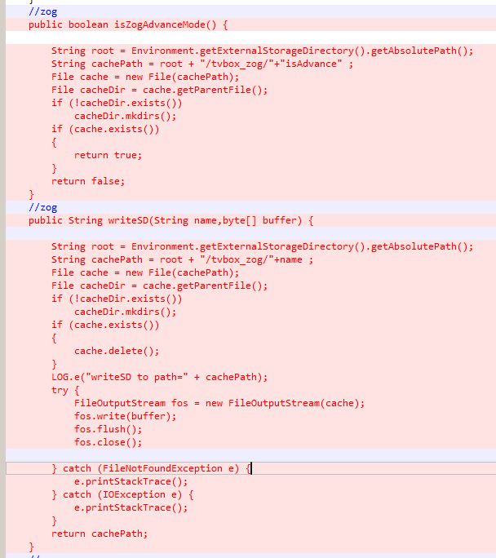
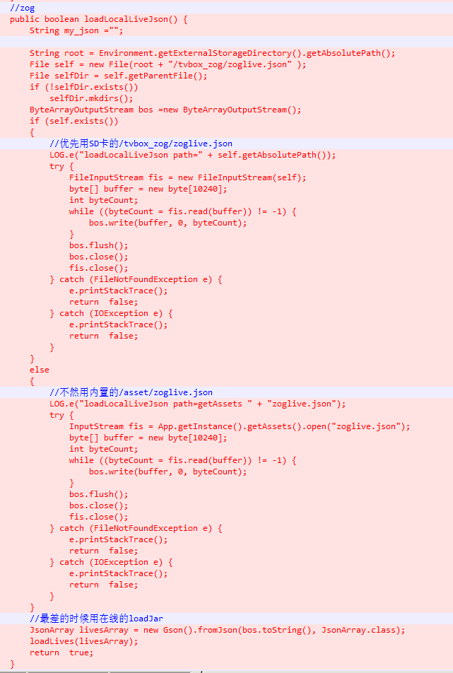
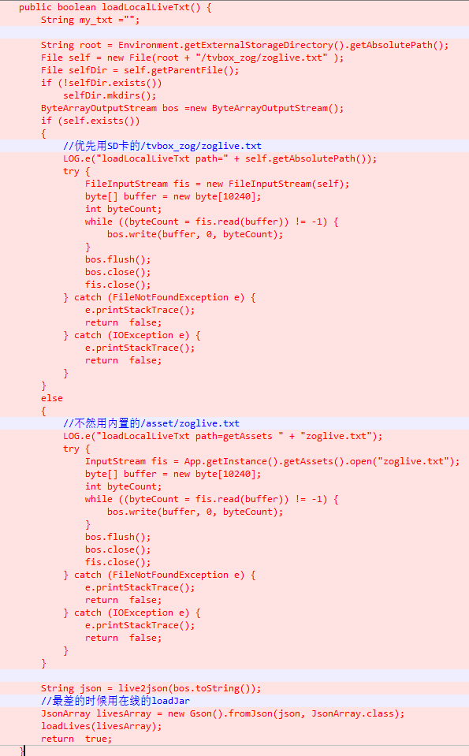
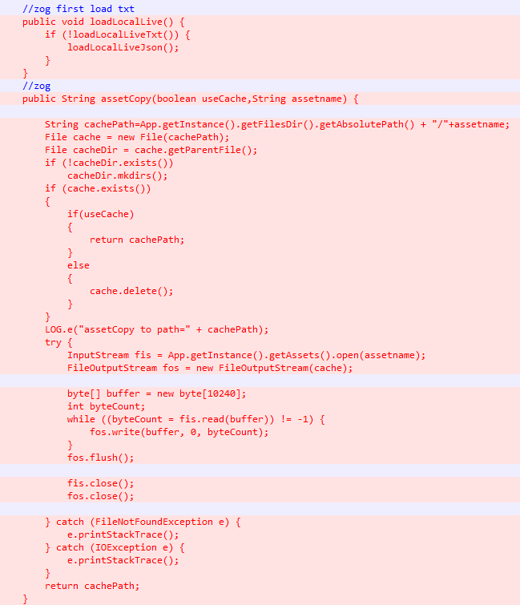
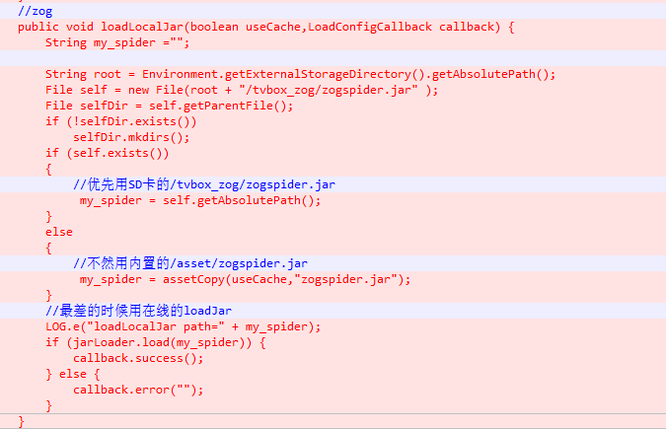
拷贝CatVodTVSpider/app/src/main/java/com/github/catvod/live/项目里TxtSubscribe类的代码到这里
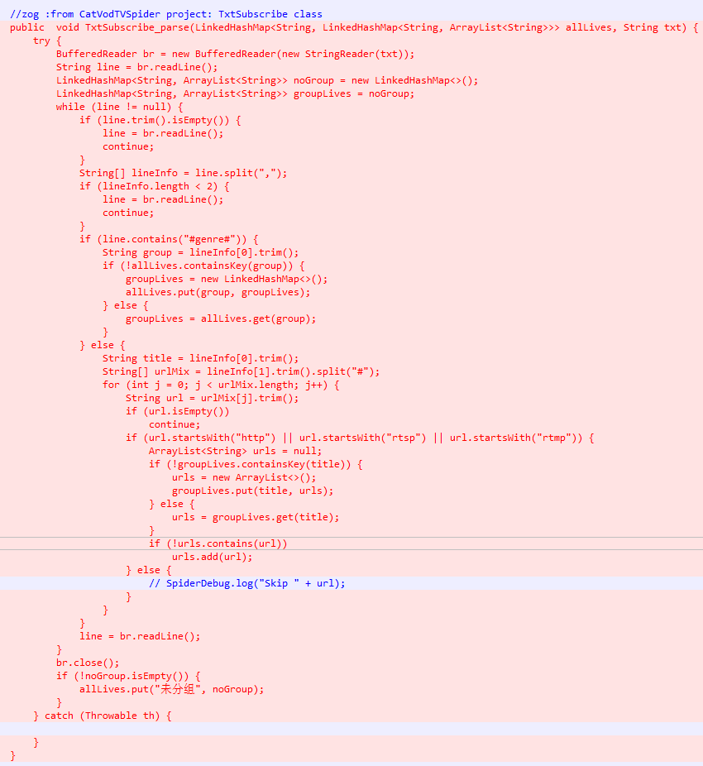
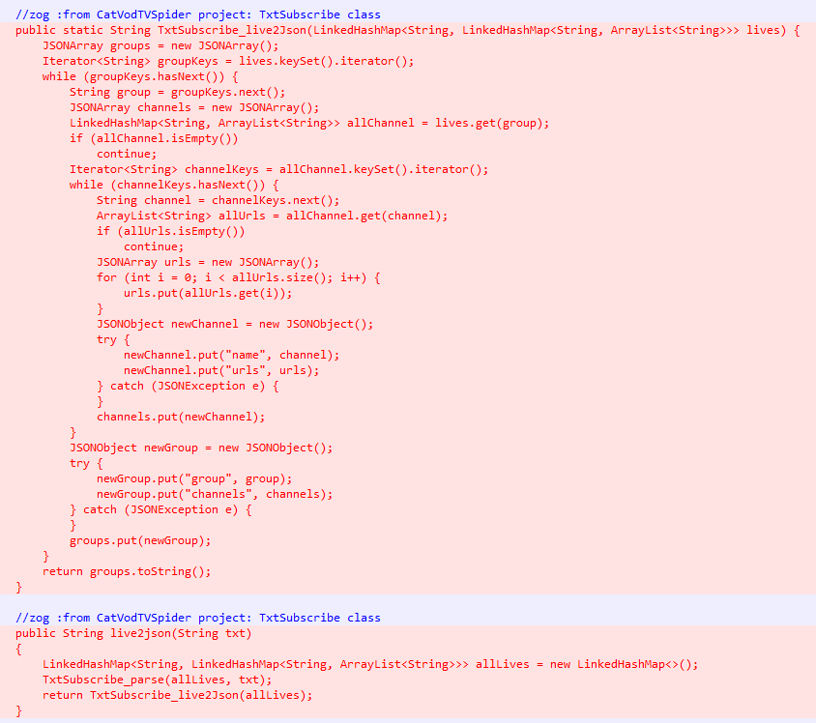
这样就全都改好了。

修改后

在asset里放置内置文件。
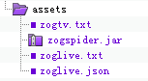
APK内置文件
放在 TVBoxOSC-main\app\src\main\assets 目录里
zoglive.txt 电视源地址(比zoglive.json优先)
zoglive.json 电视源地址
zogspider.jar spider解析的jar文件
zogtv.txt 配置文件

SD卡 （比内置的优先载入）
放在 tvbox_zog 目录里
zoglive.txt 电视源地址(比zoglive.json优先)
zoglive.json 电视源地址
zogspider.jar spider解析的jar文件
zogtv.txt 配置文件
isAdvance 可以为0字节文件。只检查文件是否存在。有则开启高级模式，界面不再是傻瓜模式

在线 （比SD卡和内置更优先）
在 设置 里 配置源地址

